Bài 1: Yêu cầu: Tạo một trang JSP có giao diện như sau:

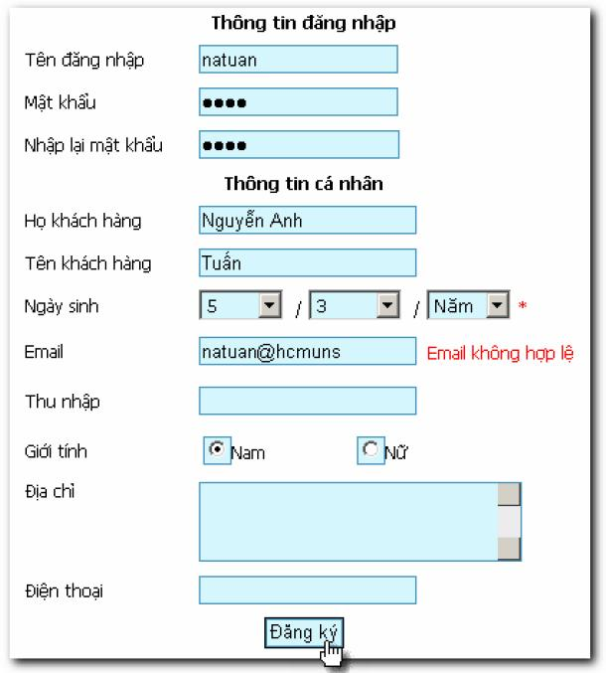

Tạo một trang JSP thể hiện form trên. Sau khi dữ liệu trên form đã được nhập hợp lệ, hãy gửi dữ liệu lên server. Hãy viết một servlet cho phép nhận dữ liệu từ client gửi lên sau đó hiển thị tất cả dữ liệu lên trang web (sử dụng method out.println())

